Úkoly pro 4. třídu 22. - 26.2. 2021
VLASTIVĚDA
Pondělí 22.2. 2021
Stále pokračujeme v učivu o dávné historii naší země. Na počátku si zopakujeme podle modrých otázek 1 – 4 z učebnice na straně 43 nahoře i dole.
Doufám , že se všem podařilo odpovědět a vyluštit úkoly pro šikovné děti a sbíráte jedničky.
UČ str.44, přečteme, odpovíme na modré otázky 1 – 4.
Zápis si opíšeme do sešitu.
Opět se ocitáme na konci13. století
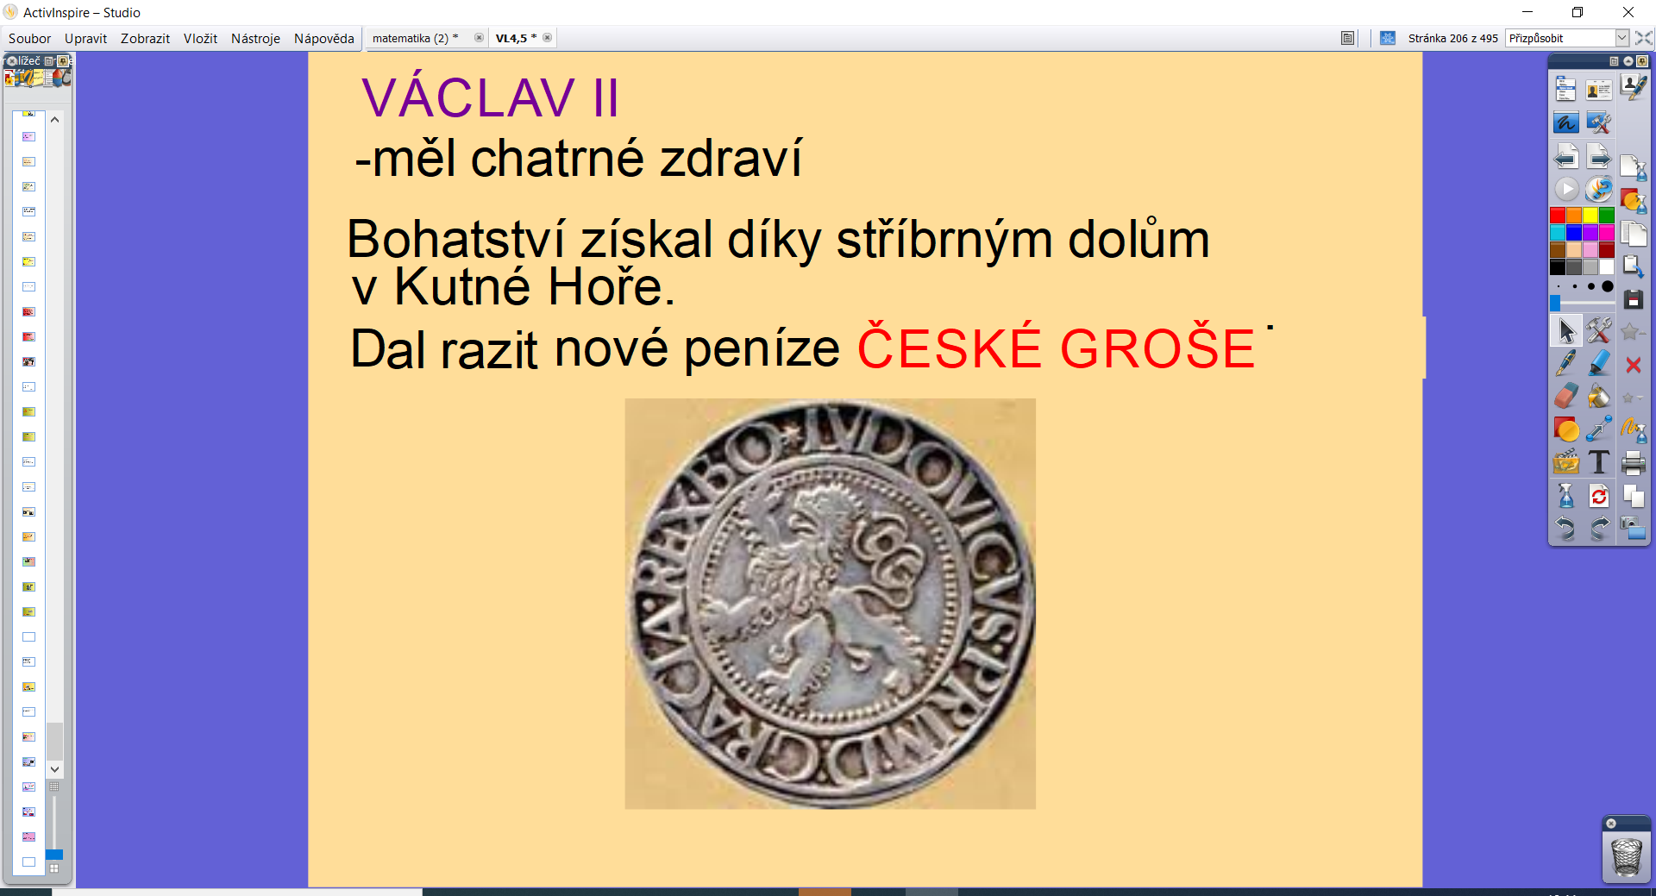
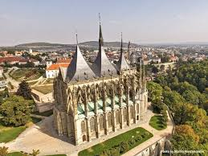
KUTNÁ HORA

Dostali jsme se do 14. století
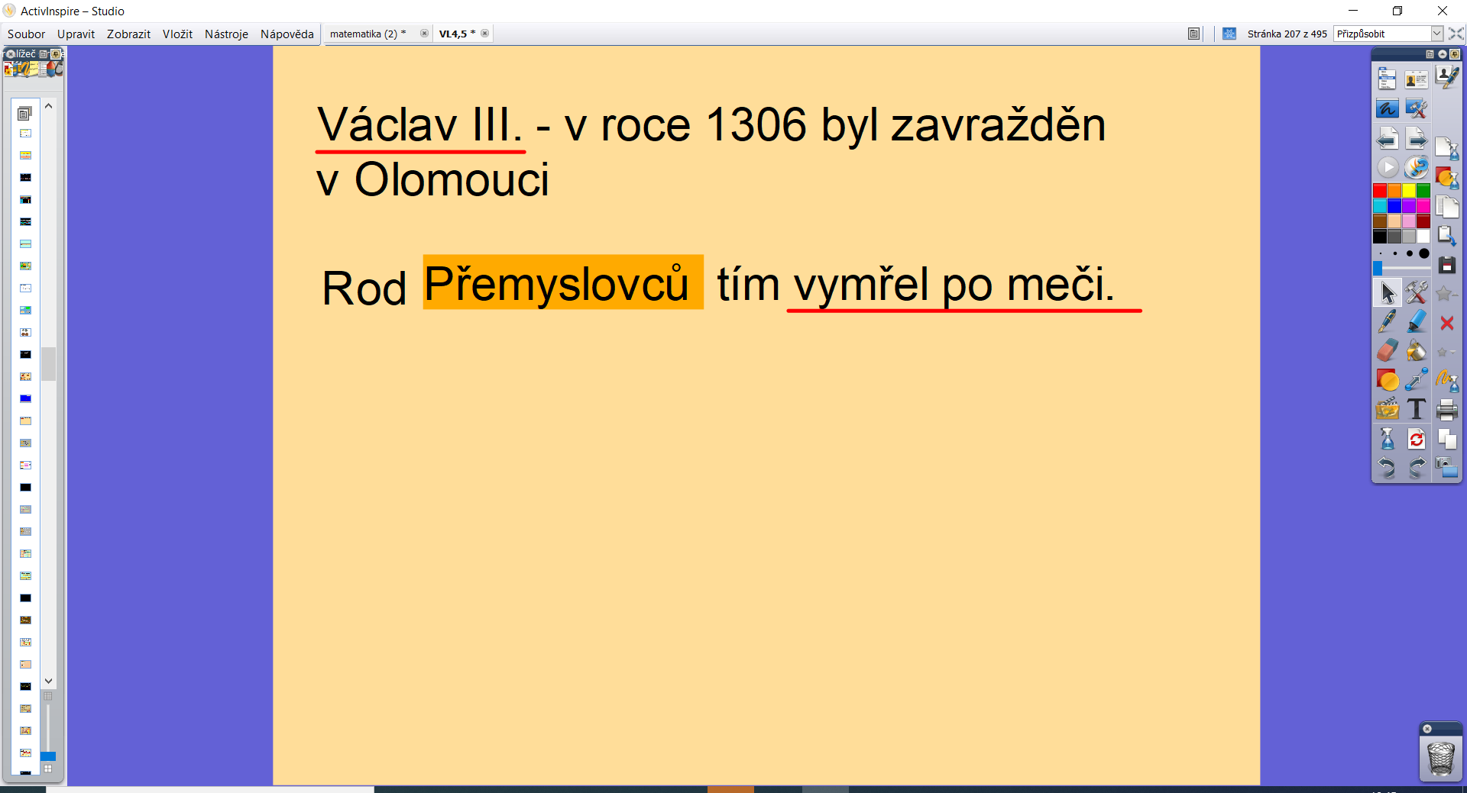
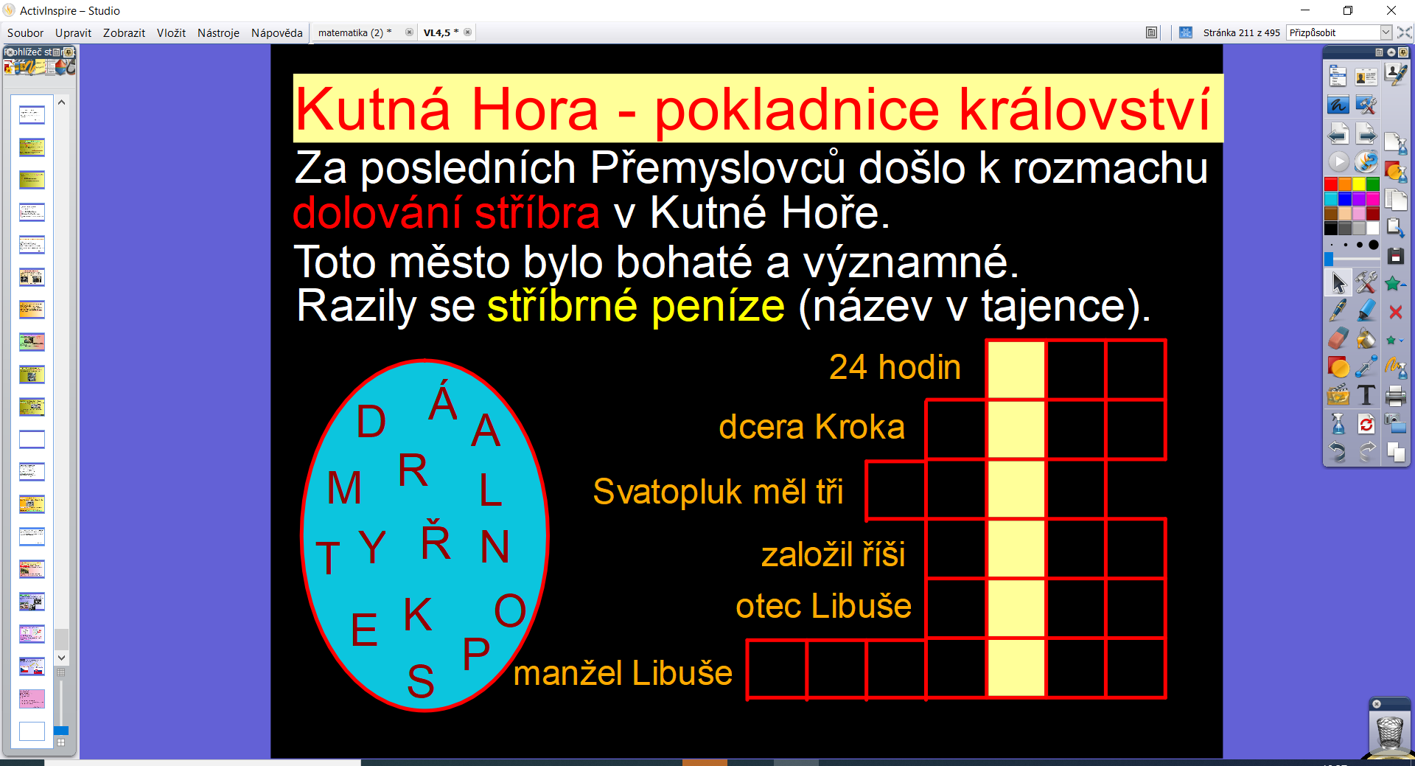

Středa 24.2. 2021
ÚKOLY PRO ŠIKOVNÉ DĚTI – ZÍSKEJ JEDNIČKU